2026 年第一季度 门店销售数据分析报告
数据范围：4 个门店 · 2026-01 ~ 2026-03 · 12 条门店月度记录
生成方式：多份门店报送 Excel 自动合并 → 汇总指标 → 柱状图 → 本报告

一、摘要：5 条核心结论
- 大盘回暖但走过一个坑。Q1 合计销售额 6,374,820 元、订单 10,180 单，整体客单价 626.21 元。2 月销售额 1,938,500 元，环比下滑 7.77%；3 月回升至 2,334,520 元，环比 +20.43%，且比 1 月高 11.07%。季度走势是“V”形，不是单边下滑。
- 福田旗舰店仍是第一大户，但它是四个店里唯一 3 月不如 1 月的门店。Q1 销售额 2,449,950 元、占比 38.43%；3 月 814,200 元较 1 月 864,000 元下降 5.76%。大盘在涨、头部门店在跌，值得单独复盘。
- 东莞松山湖店是增速冠军，增长由订单量拉动，客单价并未走低。3 月较 1 月 +65.85%、3 月环比 +43.21%，均为四店最高；但体量最小（占比 10.81%），综合客单价 450.50 元、四店最低。
- 客单价两极分化明显。最高福田 714.27 元，最低松山湖 450.50 元，相差 263.77 元（58.6%）。这个差距不是门店规模差异能解释的，具体成因需结合各店客群与商品结构再核实。
- 南山科技园店波动最大但恢复力最强。2 月环比 -11.69%，跌幅为四店最深；但 3 月环比 +34.31%、较 1 月 +18.61%，反弹力度四店第二，Q1 占比 31.14%、体量已达福田的 81.03%。

二、数据来源与处理说明
本次分析的基础是 4 个门店各自报送的 Q1 销售数据文件。这些文件由各门店自行制作，格式并不统一，人工复制粘贴时存在明确的出错风险：
源文件 | 读入记录 | 备注（本次实际处理掉的差异）
01_福田旗舰店_2026Q1.xlsx | 3 行 | 第 1 行是标题行，表头在第 2 行
02_南山科技园店_2026Q1.xlsx | 3 行 | 标准格式
03_广州天河店_2026Q1.xlsx | 3 行 | 列顺序不同，且多一列“备注”
04_东莞松山湖店_2026Q1.xlsx | 3 行 | 末尾带“合计”行，已剔除（否则会重复计算）

合并口径：
- 按“门店 + 月份”识别唯一记录，跨文件纵向合并，得到 12 条明细；列按表头名称匹配，不依赖列位置。
- 跳过标题行、忽略多余列、剔除“合计/小计/总计”行——这三类正是手工合并最容易算错的地方。
- 每行强制校验 销售额 = 订单数 × 客单价（误差 > 0.01 元即报错），12 行全部自洽。
- 门店与整体的“综合客单价” = Q1销售额 ÷ Q1订单数（加权），不是三个月客单价的简单平均。以福田为例：加权 714.27 元，简单平均 715.00 元；松山湖加权 450.50 元、简单平均 447.67 元，手算极易出错。

三、整体表现（月度）
月份 | 销售额（元） | 订单数 | 客单价（元） | 环比
1月 | 2,101,800 | 3,360 | 625.54 | —
2月 | 1,938,500 | 3,070 | 631.43 | -7.77%
3月 | 2,334,520 | 3,750 | 622.54 | +20.43%
Q1 合计 | 6,374,820 | 10,180 | 626.21 | —

2 月环比 -7.77%，是全季唯一负增长月份；天河店在源文件备注中写明“春节闭店 4 天”，与 2 月的量价齐跌互相印证（订单 3,070 单，为三个月最低）。3 月订单跳升至 3,750 单，是拉动反弹的主因——注意 3 月客单价 622.54 元反而低于 2 月，说明反弹靠的是“量”而非“价”。
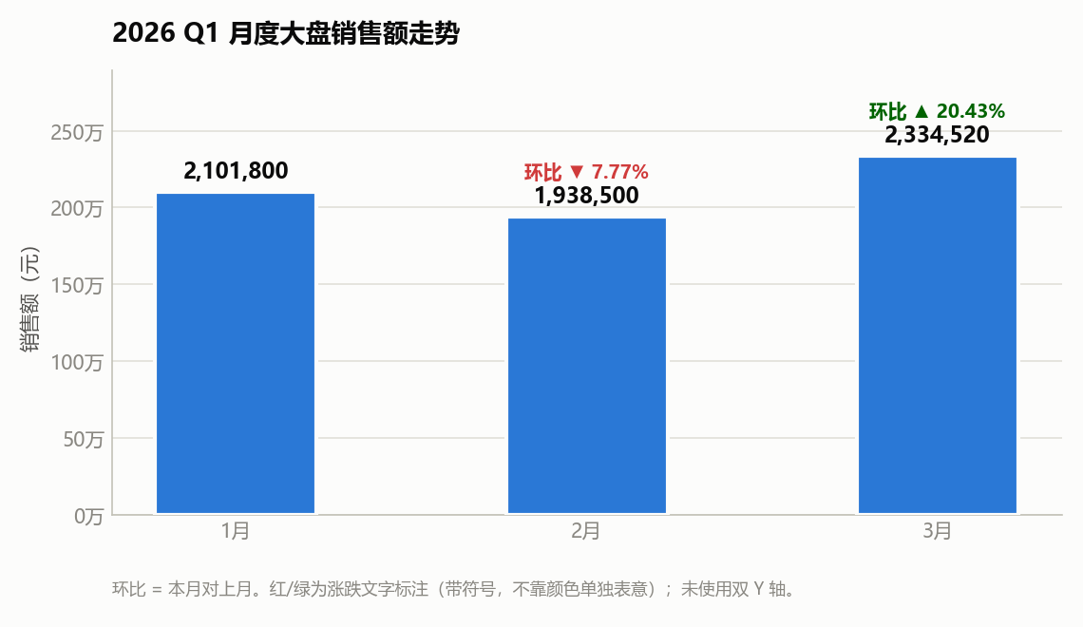
图 3 2026 Q1 月度大盘销售额走势（柱上为销售额，红/绿文字为环比）

四、门店对比
门店 | 1 月（元） | 2 月（元） | 3 月（元） | Q1 销售额（元） | Q1 订单 | 综合客单价（元） | 占比 | 3 月较 1 月
深圳福田旗舰店 | 864,000 | 771,750 | 814,200 | 2,449,950 | 3,430 | 714.27 | 38.43% | -5.76%
深圳南山科技园店 | 646,800 | 571,200 | 767,200 | 1,985,200 | 2,950 | 672.95 | 31.14% | +18.61%
广州天河店 | 410,400 | 386,400 | 453,600 | 1,250,400 | 2,270 | 550.84 | 19.61% | +10.53%
东莞松山湖店 | 180,600 | 209,150 | 299,520 | 689,270 | 1,530 | 450.50 | 10.81% | +65.85%
合计 | 2,101,800 | 1,938,500 | 2,334,520 | 6,374,820 | 10,180 | 626.21 | 100.00% | +11.07%

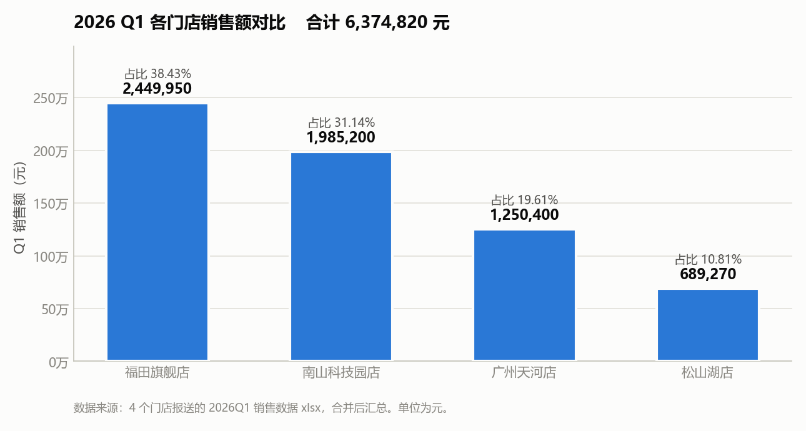
图 1 各门店 Q1 销售额对比（柱上为销售额与占比）
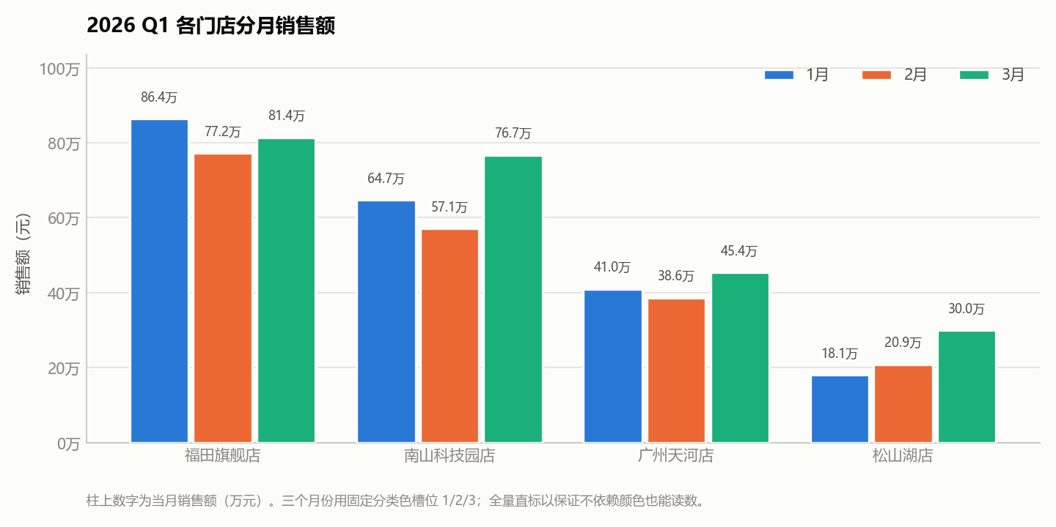
图 2 各门店分月销售额（分组柱，三色对应 1/2/3 月）

五、关键发现与建议
1. 福田旗舰店：大盘回暖它没跟上，需要单独复盘。
3 月销售额 814,200 元，比 1 月低 5.76%，是四店中唯一“3 月不如 1 月”的；同期大盘 3 月比 1 月高 11.07%。福田客单价 714.27 元、四店最高，说明它不靠低价，下滑更可能来自客流或转化。建议拉出 3 月福田的进店人数/成交率，与 1 月逐项比对。
2. 东莞松山湖店：增速冠军，增长由订单量拉动，客单价四店最低。
3 月较 1 月 +65.85%、环比 +43.21%，四店第一；2 月大盘环比 -7.77%、四店中三店下滑，唯独它逆势 +15.81%，是四店中唯一 2 月正增长的门店。这里需要澄清一个容易想当然的判断：它的增长不是靠降价换来的。客单价三个月为 430 → 445 → 468 元，是逐月上升的（3 月较 1 月 +8.84%），订单数则从 420 单增至 640 单（+52.38%），属于量价齐升。它的“低价”只是相对四店而言的绝对水平最低（综合客单价 450.50 元，仅为福田的 63.1%），体量占比也只有 10.81%。建议保持当前定价节奏，并核实上量是否以牺牲毛利为代价。
3. 南山科技园店：波动最大、恢复最强，可加大投入。
2 月环比 -11.69%，跌幅四店最深；但 3 月 767,200 元、环比 +34.31%，反弹力度四店第二，3 月较 1 月 +18.61%，Q1 占比 31.14%、体量已达福田的 81.03%。建议核查 2 月下滑是否为一次性因素，若如此则可加大投入。
4. 广州天河店：春节影响已消化。
2 月环比 -5.85%、降至 386,400 元，3 月回升到 453,600 元、环比 +17.39%，为季度最高月份。天河店源表多出一列“备注”，未被并入合并明细（避免污染表结构），但其中记有 2 月“春节闭店 4 天”，与 -5.85% 的跌幅方向一致，可解释 2 月的回落；同列还记有 1 月“含元旦档促销”、3 月“3/15 会员日”。
5. 把这条流水线固化下来，下个月只换源文件。
本次从“4 份格式不同的门店报表”到“合并表 + 3 张柱状图 + 本报告”，无需人工复制粘贴与手写公式。建议把合并口径（跳过标题行、剔除合计行、按表头名匹配列、加权客单价）固定为月度模板；下个月只需把新报表放进同一目录，重跑一次即可，10 余个门店同样适用。

六、附录：核对口径
项目 | 值 | 来源
合并明细行数 | 12 行（4 门店 × 3 月） | 合并明细 工作表
剔除的记录 | 东莞松山湖店 / 合计 | 源文件尾行，避免重复计算
自洽校验 | 销售额 = 订单数 × 客单价，12/12 通过 | 脚本逐行 assert，容差 0.01 元
Q1 总销售额 | 6,374,820 元 | 合并明细 C 列合计（Excel 公式）
Q1 总订单 | 10,180 单 | 合并明细 D 列合计（Excel 公式）
整体综合客单价 | 626.21 元 | Q1 总销售额 ÷ Q1 总订单
图表与报告取数 | 与 2026Q1_门店销售合并分析.xlsx 完全一致 | 阶段1_多表合并/合并核对数据.json

说明：本报告所有数字均由门店报送的原始 xlsx 真实计算得出，未做任何估计或填充；工作簿中的汇总单元格（合计、分月、环比、占比）均为 Excel 公式，打开即重算，可与本报告逐项核对。

